ПРИЛОЖЕНИЕ
(рекомендуемое)
 |  |  |  |  | РК ЦАТЭК 1304043 КП ПЗ
Изм | Лист | № докум | Подпись | Дата
Разраб. |  | Дюсебаев Р.Е.. |  |  | Разработка и внедрение клиент-серверной системы проведения  промежуточной и итоговой аттестации учащихся колледжа | Лит. |  |  | Лист | Листов
Провер. |  | Нехорошев В.Д. |  |  |  |  |  |  | 119
 |  |  |  |  |  | ЦАТЭК гр.П3В
Утверд. |  | ЖаксыбаеваНН

Выходные данные

Выходные данные представлены на рисунке B.1

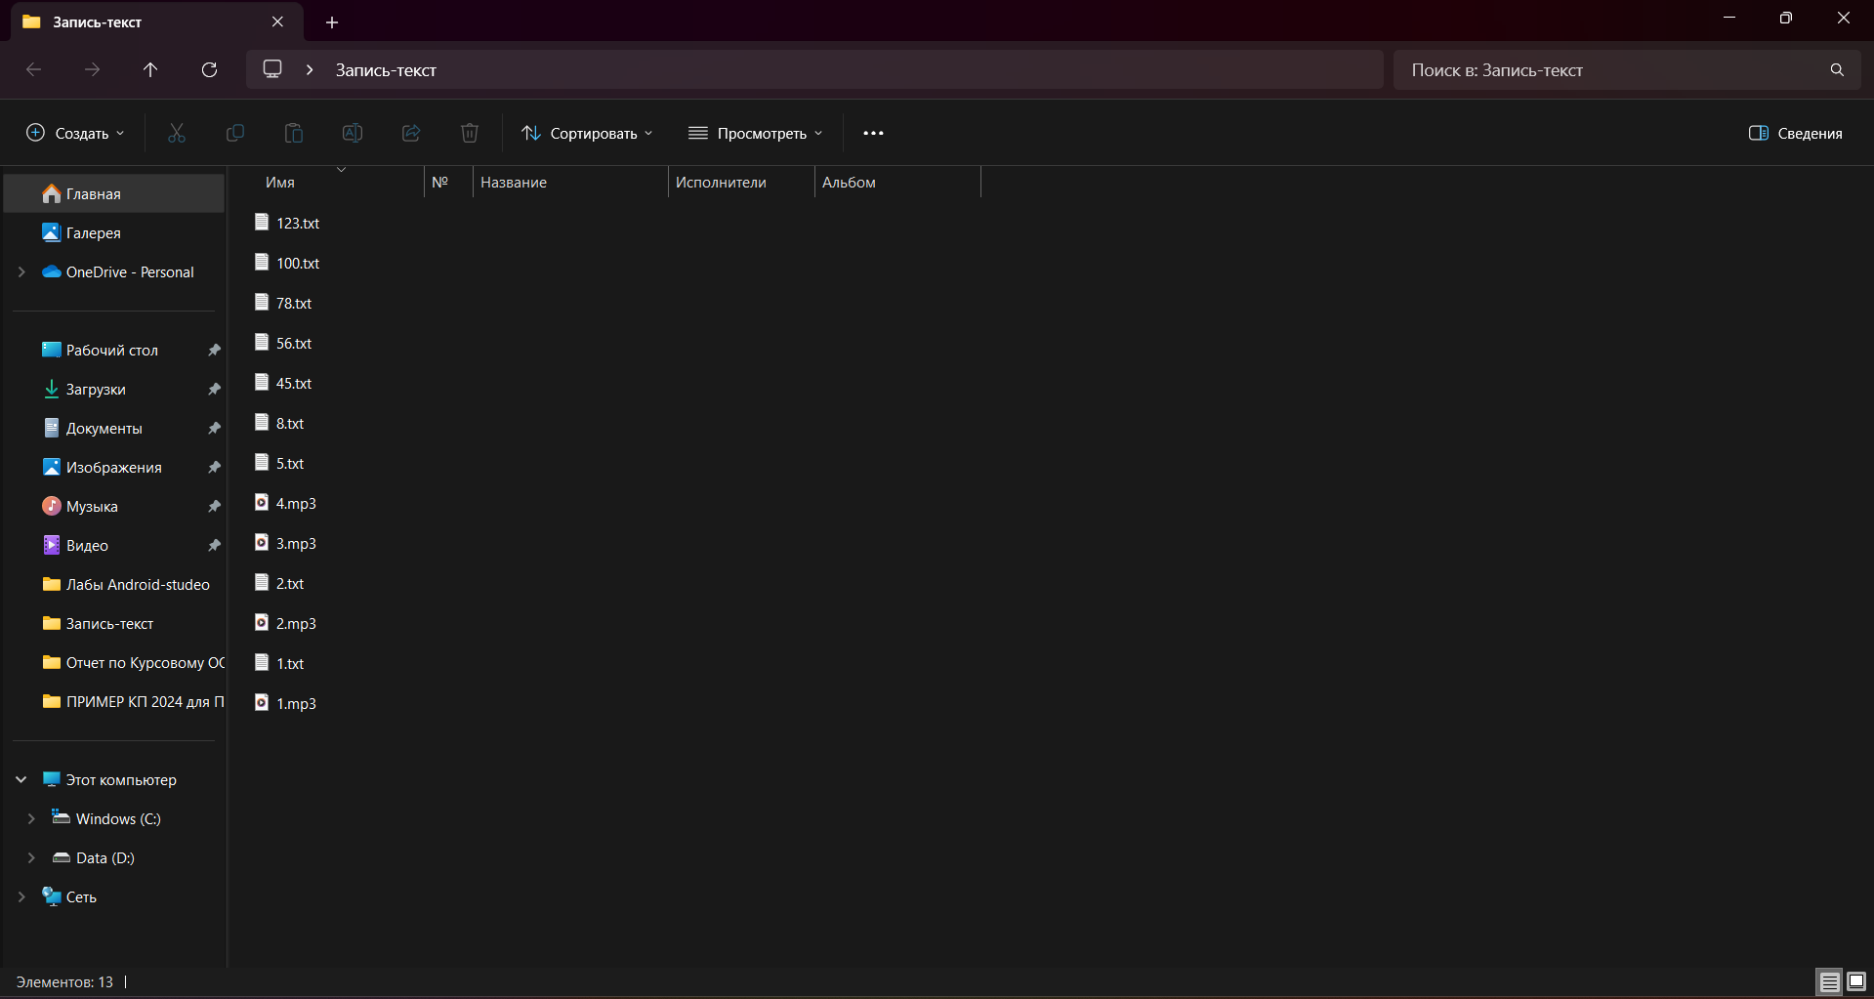

Рисунок В.1 – Сохраненные txt-mp3 файлы

